PROYECTO FINAL — LICENCIATURA EN CIENCIA DE DATOS

Metodología de EDA y validación
de calidad de datos
Bases A, B y C
Observatorio de Financiamiento y Endeudamiento en Argentina
Documento metodológico y de resultados representativos
Septiembre de 2026

Resumen ejecutivo
Este documento sintetiza la metodología de análisis exploratorio de datos (EDA) y validación de calidad aplicada a las tres bases que sustentan el Proyecto Final. Los notebooks técnicos contienen controles exhaustivos, logs y artefactos de diagnóstico; aquí se reorganiza esa evidencia en una narrativa académica centrada en preguntas de calidad, resultados interpretables y decisiones metodológicas.
Base | Naturaleza | Resultado principal | Precaución principal
A | Series históricas y macrofinancieras del BCRA | Integridad estructural validada; discontinuidades y anomalías principales contextualizadas. | Cambios metodológicos históricos y pre-cobertura deben preservarse, no imputarse.
B | Snapshots de productos del Régimen de Transparencia | Estructura utilizable y Quality Gate PASS_WITH_WARNINGS. | La identidad longitudinal de algunas ofertas todavía no es única.
C | Panel empresarial de Central de Deudores | Reconciliación exacta entre raw, long y panel; muestra y cobertura preservadas. | La semántica de monto = 0 altera materialmente n_entidades y debe documentarse.

Fuente: elaboración propia a partir de los tres notebooks de calidad ejecutados y los artefactos locales del proyecto.
Principio común de calidad
Una alerta estadística no se interpreta automáticamente como un error. El EDA preserva los datos fuente, separa evidencia de interpretación y difiere las transformaciones —imputación, exclusión, normalización analítica o definición de target— a etapas posteriores cuando corresponde.

1. Introducción
El Proyecto Final integra fuentes públicas del Banco Central de la República Argentina (BCRA) con tres naturalezas distintas: series históricas agregadas, snapshots de oferta de productos financieros y datos crediticios longitudinales de personas jurídicas. Esta heterogeneidad impide aplicar un único esquema de calidad de manera mecánica. Por ese motivo, cada base fue auditada con controles adaptados a su grano, frecuencia, semántica y uso analítico posterior.
El objetivo de esta etapa no es demostrar que los datos son “perfectos”, sino establecer trazabilidad y evidencia suficiente para responder si cada base es utilizable, qué restricciones conserva y qué decisiones metodológicas deben trasladarse a las etapas de análisis y modelado.

2. Metodología general de EDA y calidad
Los notebooks fueron tratados como instrumentos de auditoría reproducible. El informe no replica celda por celda sus outputs; agrupa los controles por dimensiones de calidad y conserva sólo la evidencia que modifica la interpretación de las bases.
Dimensión | Pregunta de control
Integridad estructural | ¿Están presentes los artefactos, tablas, columnas y claves esperadas?
Completitud | ¿Existen nulos, campos vacíos o registros incompletos y son semánticamente esperables?
Unicidad | ¿Las claves esperadas identifican observaciones sin duplicaciones indebidas?
Validez | ¿Fechas, CUIT, situaciones, montos, tasas y categorías respetan dominios plausibles?
Consistencia interna | ¿Las relaciones lógicas y agregaciones pueden reproducirse desde capas más detalladas?
Cobertura temporal | ¿La secuencia temporal es continua para la frecuencia esperada y dónde existen gaps?
Frescura | ¿La fecha informada es compatible con la fecha de observación o snapshot?
Trazabilidad | ¿Puede reconstruirse cada capa desde su fuente y preservarse la muestra original?
Semántica | ¿Un valor estadísticamente atípico representa un error o una característica legítima de la fuente?

Criterio metodológico común a los notebooks de Base A, Base B y Base C.
- No se corrigen ni eliminan observaciones dentro del EDA por el solo hecho de activar una alerta.
- Los casos dudosos se clasifican como hallazgo, revisión o decisión metodológica, evitando mezclarlos con errores objetivos.
- Las métricas de calidad no se condensan en un score único, porque las tres bases poseen naturalezas y riesgos diferentes.
- Las visualizaciones se seleccionan sólo cuando permiten comunicar un insight que no resulta igualmente claro en una tabla breve.

3. Base A — Series históricas y macrofinancieras
Base A reúne series históricas del BCRA utilizadas para analizar la evolución del crédito, tasas e inflación. El grano principal es serie-fecha. Al corte auditado se observan 65 series y 41.687 observaciones: 60 series mensuales y 5 diarias. Las series diarias alcanzan hasta septiembre de 2026 según la variable; las series de inflación hasta agosto de 2026 y los stocks crediticios mensuales hasta junio de 2026.

3.1. Integridad estructural, completitud y metadata
Control | Resultado
Series esperadas / presentes | 65 / 65
Observaciones | 41.687
Periodicidad | 60 mensuales; 5 diarias
Valores nulos en valor | 0
Duplicados idVariable-fecha | 0
Fechas no convertibles | 0
Valores no convertibles / infinitos | 0 / 0
Primera fecha observada vs. catálogo | 0 discrepancias
Última fecha observada vs. catálogo | 0 discrepancias

Fuente: notebook Base A, secciones de inventario, integridad estructural, cobertura y frescura.
La ausencia de nulos, duplicados y divergencias entre las fechas observadas y las declaradas por el catálogo permite considerar cerrada la integridad básica de la ingesta. La calidad temporal, sin embargo, requiere un análisis adicional porque una serie puede estar estructuralmente íntegra y aun así contener discontinuidades legítimas de publicación.

3.2. Gaps temporales y cambios metodológicos
El control de gaps diferencia series mensuales de series diarias. Para las mensuales se buscan meses ausentes entre los extremos observados. Para las diarias se utiliza un calendario de días hábiles bancarios, evitando calificar automáticamente fines de semana y cierres bancarios como faltantes.
Grupo de alerta | Series afectadas | Eventos observados | Tratamiento
Gaps candidatos | 6 | 184 | Revisión temporal; no imputación automática.
Tramos constantes | 23 | — | Revisión semántica del tramo.
Series con ceros | 24 | 3.840 | Distinguir cero económico de ausencia/pre-cobertura.
Outliers IQR móvil | 65 | 1.604 | Señal exploratoria; no error de calidad por sí sola.

Fuente: notebook Base A, profundización de grupos de alertas.
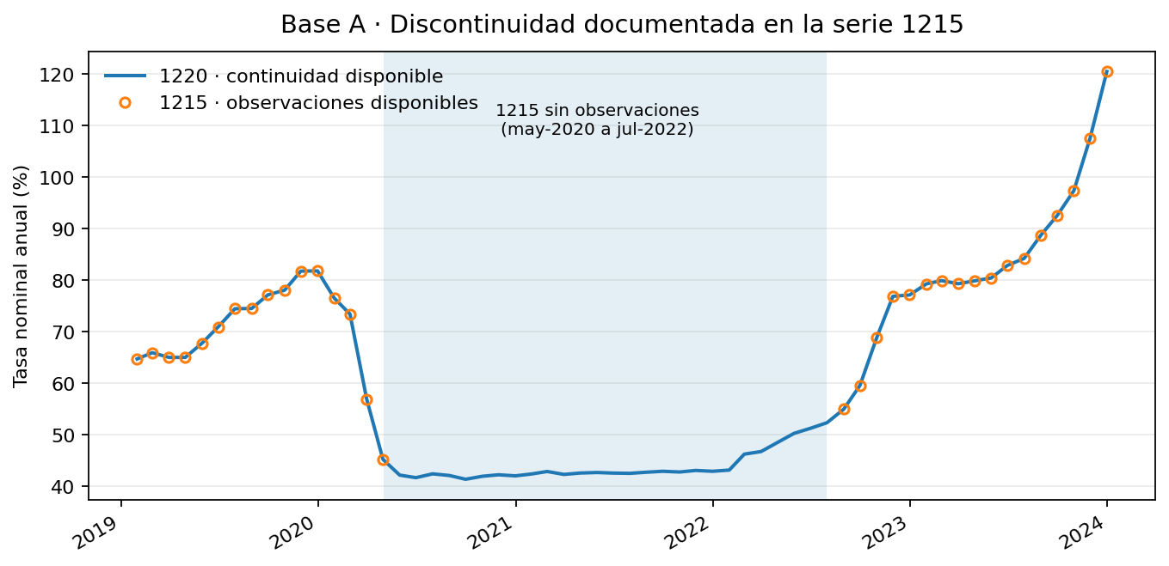
Figura 1. Discontinuidad documentada en la serie 1215 y continuidad de la serie complementaria 1220.
Fuente: elaboración propia a partir de Base A. La franja sombreada indica el período sin observaciones de la serie 1215.
El caso 1215 constituye el ejemplo principal de por qué una ausencia temporal no debe imputarse de manera automática. Se identifican 27 meses faltantes entre mayo de 2020 y julio de 2022. El contraste con archivos históricos y documentación metodológica del BCRA muestra un cambio en el tratamiento estadístico de las financiaciones con tarjetas asociado a los Créditos a Tasa Cero. La serie complementaria 1220 —financiaciones con tasa distinta de cero— mantiene observaciones durante el período.
Decisión sobre la serie 1215
Clasificación: LEGITIMATE_GAP / METHODOLOGY_CHANGE. Se conservan los faltantes como NaN, no se interpolan ni reconstruyen y se documenta 1220 como serie complementaria para el análisis.

3.3. Ceros, valores negativos y outliers
Hallazgo | Evidencia | Interpretación | Decisión
Inflación negativa (27 y 28) | 169 observaciones negativas en el histórico auditado. | Episodios históricos compatibles con deflación; no implican fallo de extracción. | Conservar.
Serie 1199 | ≈41 ceros consecutivos entre ene-1990 y may-1993. | Período anterior al inicio documentado de cobertura estadística. | Raw intacto; NaN analítico antes de jun-1993.
TAMAR (135) | Cambio metodológico a partir de 2026. | Breakpoint por nueva fuente/requerimiento informativo. | Conservar y documentar; no empalmar artificialmente.
Outliers IQR móvil | 1.604 eventos en 65 series. | En series nominales argentinas pueden surgir por inflación, shocks o denominadores pequeños. | No eliminar, winsorizar ni incluir como quality flag por sí solos.

Fuente: notebook Base A, hallazgos documentados sobre inflación, serie 1199, TAMAR y outliers.

3.4. Reconciliaciones como control complementario
Las reconciliaciones se ejecutan fuera del notebook principal mediante un script auxiliar. Su función es validar relaciones lógicas entre series publicadas, sin asumir que toda apertura deba ser una identidad contable exacta. Se analizaron 19 reconciliaciones con tolerancia de 1 unidad de la serie publicada.
Relación representativa | Cumplimiento | Máx. diferencia abs. | Implicancia
884 ≈ 885 + 891 + 892 | 100,0% (78/78) | 1 | La desagregación de personas jurídicas reconcilia; 884 puede mantenerse sólo como auxiliar.
916 ≈ 927 + 938 | 87,2% (68/78) | 287 | MEyML no debe derivarse automáticamente como ML + ME.
927 ≈ Σ destinos ML (PH) | 98,1% | 2 | Alta consistencia dentro de una misma moneda.
Hipotecarios PJ por destinos ML/ME | 100,0% en relaciones principales | 0 | Las aperturas por destino son internamente muy estables.

Fuente: Base A — Reporte de reconciliaciones, cierre 12/09/2026.
El resultado relevante no es forzar una igualdad inexistente, sino identificar qué relaciones pueden utilizarse como controles fuertes y cuáles están condicionadas por metodología de publicación, conversión de moneda, categorías no clasificadas y diferencias entre regímenes informativos.

3.5. Conclusión de Base A
Base A presenta integridad estructural, ausencia de nulos y duplicados en la clave auditada, periodicidades observadas coherentes con el catálogo y metadata temporal consistente. Las principales alertas no se concentran en fallos de ingesta, sino en discontinuidades históricas, pre-cobertura estadística y movimientos extremos propios de series macroeconómicas. La base se considera apta para las etapas analíticas posteriores siempre que se preserven los breakpoints metodológicos y no se imputen o eliminen observaciones sólo por activar reglas estadísticas exploratorias.

4. Base B — Snapshots del Régimen de Transparencia
Base B captura la oferta de productos financieros por entidad y fecha a través de snapshots inmutables. Las familias relevadas son hipotecarios, préstamos personales, prendarios y tarjetas. A diferencia de Base A, la calidad no se centra en una serie temporal continua, sino en la consistencia de cada captura, la estabilidad de schema, la semántica de atributos y la identidad de las ofertas entre registros.

4.1. Inventario y arquitectura de snapshots
Métrica | Resultado
Snapshots físicos completos | 13
Período observado | 07/09/2026 a 23/09/2026
Fechas con snapshot completo | 13
Corridas parciales dentro del universo analizado | 0
Fechas calendario sin captura dentro del intervalo | 19/09, 20/09, 21/09 y 22/09
Familias por snapshot | 4
Arquitectura | raw → flattened → processed
Schema raw por familia | Estable: 1 variante observada por familia

Fuente: notebook Base B reejecutado sobre los snapshots disponibles al 23/09/2026.
La ausencia de capturas entre el 19 y el 22 de septiembre no corresponde a snapshots parciales: son fechas sin corrida almacenada. Por lo tanto, no deben interpretarse como pérdida de filas dentro de una captura, pero sí limitan todavía un análisis longitudinal estrictamente diario.

4.2. Completitud y estabilidad semántica
El schema difiere entre familias porque los productos no comparten todos los atributos. Por ejemplo, tarjetas incorpora comisiones y tasas específicas, mientras que hipotecarios y prendarios incluyen variables como relación monto/tasación. Esta heterogeneidad es estructural y no debe confundirse con missingness.
Familia | Filas último snapshot | Registros con alta incompletitud | Información >365 días
Hipotecarios | 272 | 1 | 0,4% (1)
Personales | 2.291 | 2 | 14,4% (330)
Prendarios | 492 | 1 | 8,3% (41)
Tarjetas | 537 | 2 | 12,8% (69)

Fuente: notebook Base B. Alta incompletitud utiliza el umbral heurístico definido en el Quality Gate; antigüedad >365 días se calcula sobre fechaInformacion respecto del snapshot 23/09/2026.
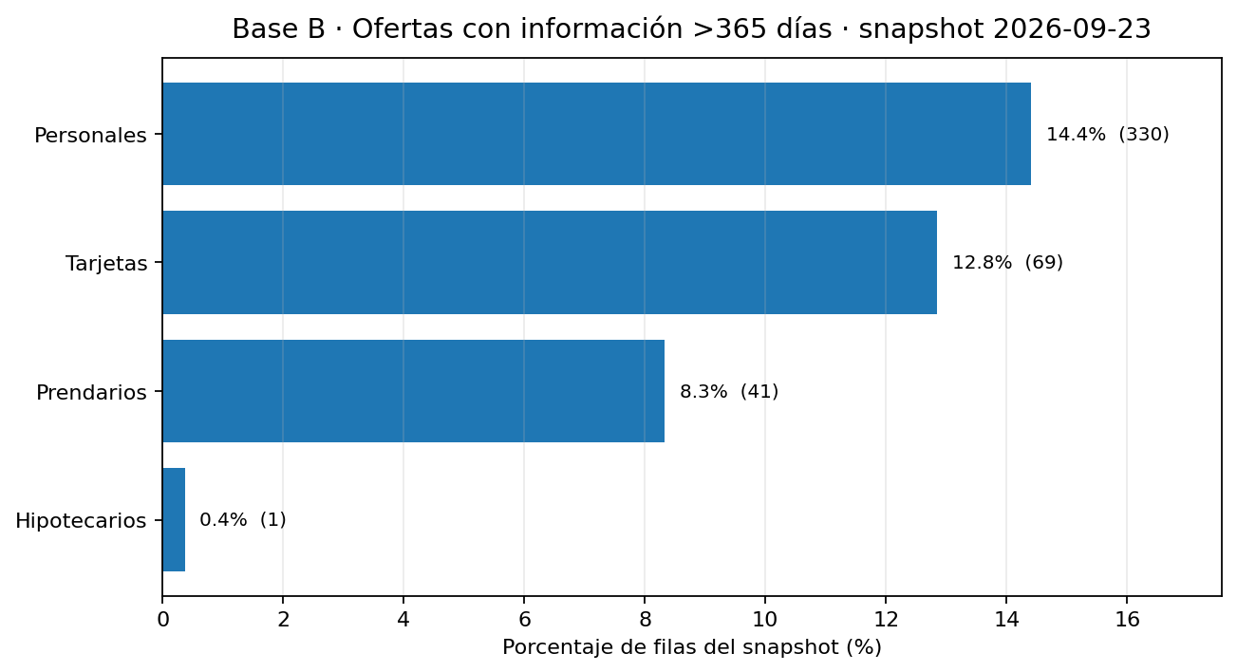
Figura 2. Proporción de ofertas con fecha de información superior a 365 días en el último snapshot.
Fuente: elaboración propia a partir del snapshot completo del 23/09/2026. El umbral es heurístico y no implica por sí mismo que el producto esté obsoleto.
La antigüedad se concentra especialmente en préstamos personales y tarjetas, mientras que hipotecarios presenta una incidencia marginal. El hallazgo debe interpretarse como una señal de revisión de frescura, no como una regla de exclusión: la API puede mantener productos vigentes cuya fecha de información no fue actualizada recientemente.

4.3. Controles numéricos y semánticos
Control | Resultado actual | Interpretación
Duplicados residuales en processed | 0 bloqueantes | Los duplicados exactos se resuelven en procesamiento y raw/flattened se preservan.
Código de entidad ↔ nombre normalizado | 0 conflictos | No se detectan códigos asociados a múltiples nombres normalizados ni viceversa.
Ratios raw ↔ pct | 0 inconsistencias de presencia; 0 negativos; 0 >100 | La normalización observada es internamente consistente.
montoMinimo > montoMaximo > 0 | 15 observaciones; 3 variantes | Inconsistencia lógica objetiva, no bloqueante.
edadMaximaSolicitada >150 | 26 observaciones; 2 variantes | Outlier semántico incompatible con una edad humana plausible.
CFTEA < TEA | 0,37% hip.; 1,22% pers.; 0,20% prend. | REVIEW: requiere interpretar la semántica publicada, no corrección automática.

Fuente: notebook Base B reejecutado; resultados acumulados sobre los 13 snapshots disponibles.

4.4. Identidad de producto
La identidad es el punto metodológico más relevante para el uso longitudinal. product_family_key funciona como agrupador lógico y puede repetirse por diseño. offer_variant_key intenta diferenciar variantes de oferta, pero el control intra-snapshot detecta claves que identifican más de una fila en la misma captura.
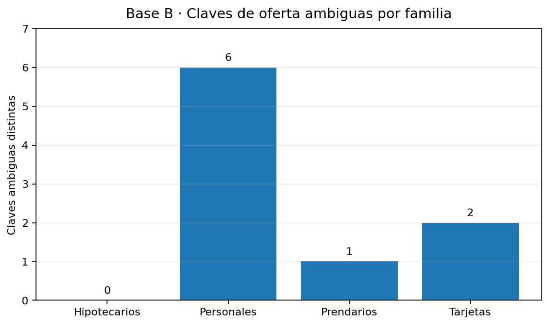
Figura 3. Cantidad de offer_variant_key ambiguas por familia.
Fuente: elaboración propia a partir del control de multiplicidad intra-snapshot. Se contabilizan claves distintas, no repeticiones temporales entre snapshots.
Se observan 9 claves ambiguas distintas: 6 en personales, 1 en prendarios y 2 en tarjetas; hipotecarios no presenta casos. Estas multiplicidades se repiten a través de los snapshots y pueden corresponder a ofertas con diferencias en tasas, comisiones u otros atributos que la clave actual no codifica.
Decisión de diseño
Mientras existan multiplicidades intra-snapshot, offer_variant_key no debe utilizarse como clave primaria única para inferir altas, bajas o modificaciones longitudinales. La calidad estática de los snapshots puede considerarse cerrada, pero la identidad longitudinal corresponde al EDA siguiente.

4.5. Quality Gate
Estado | Cantidad
Checks totales | 602
PASS | 446
REVIEW | 154
FAIL no bloqueantes | 2
FAIL bloqueantes | 0
Estado final | PASS_WITH_WARNINGS

Fuente: Quality Gate del notebook Base B, reejecutado con 13 snapshots.
PASS_WITH_WARNINGS significa que la estructura de Base B es utilizable y no presenta fallas que impidan continuar, pero conserva hallazgos semánticos que deben mantenerse como flags o resolverse antes del modelado longitudinal. El número de REVIEW no debe interpretarse como porcentaje de filas defectuosas: varios controles se repiten por snapshot y un mismo producto puede aparecer en múltiples capturas.

4.6. Conclusión de Base B
Base B presenta snapshots completos, schemas estables por familia, consistencia de entidades y ausencia de fallas bloqueantes. Las limitaciones relevantes se concentran en frescura de determinados registros, inconsistencias semánticas puntuales y, sobre todo, en la identidad de algunas variantes de oferta. La base es apta para análisis estático de condiciones de mercado; la construcción de eventos longitudinales de alta, baja o modificación requiere resolver primero la identidad de las claves ambiguas y considerar explícitamente las fechas sin captura.

5. Base C — Panel empresarial y Central de Deudores
Base C parte de una muestra empresarial seleccionada con criterios sectoriales independientes de la información crediticia. Luego consulta Central de Deudores del BCRA y construye dos capas analíticas principales: empresa-entidad-mes y empresa-mes. El EDA debe validar simultáneamente la calidad de la respuesta, la reconciliación entre capas y la preservación de la muestra original.

5.1. Estructura, grano y cobertura
Capa / tabla | Filas | Grano esperado
empresas_input | 100 | Una persona jurídica por CUIT
coverage | 100 | Una consulta por CUIT
empresa_entidad_mes | 28.968 | CUIT + período + entidad
empresa_mes | 2.400 | CUIT + período
empresa_subsector_input | 102 | CUIT + subsector
empresa_subsector_mes | 2.448 | CUIT + período + subsector
empresas_enriquecida | 100 | Una persona jurídica por CUIT

Fuente: notebook Base C, run 20260910_234243_324893.
Las 100 consultas registraron attempted = True, HTTP 200 y outcome = ok. No existen CUIT del input sin coverage, sin filas long o sin panel empresa-mes; tampoco se introducen CUIT ajenos a la muestra.
Control estructural | Resultado
Claves duplicadas en tablas principales | 0
CUIT con dígito verificador inválido | 0
Períodos con formato/fecha inválida | 0
Entidades nulas o vacías | 0
Montos negativos | 0
Situaciones fuera de 0–5 | 0
Filas completamente vacías | 0

Fuente: matriz de preguntas de calidad y controles estructurales de Base C.

5.2. Reconciliación entre capas
La prueba más fuerte de trazabilidad consiste en reconstruir las capas derivadas desde sus fuentes inmediatas y comparar claves y métricas. Primero se reconstruyen 28.968 filas directamente desde los 100 JSON originales y se contrastan con empresa_entidad_mes. Luego se recalculan 2.400 empresa-mes a partir del long.
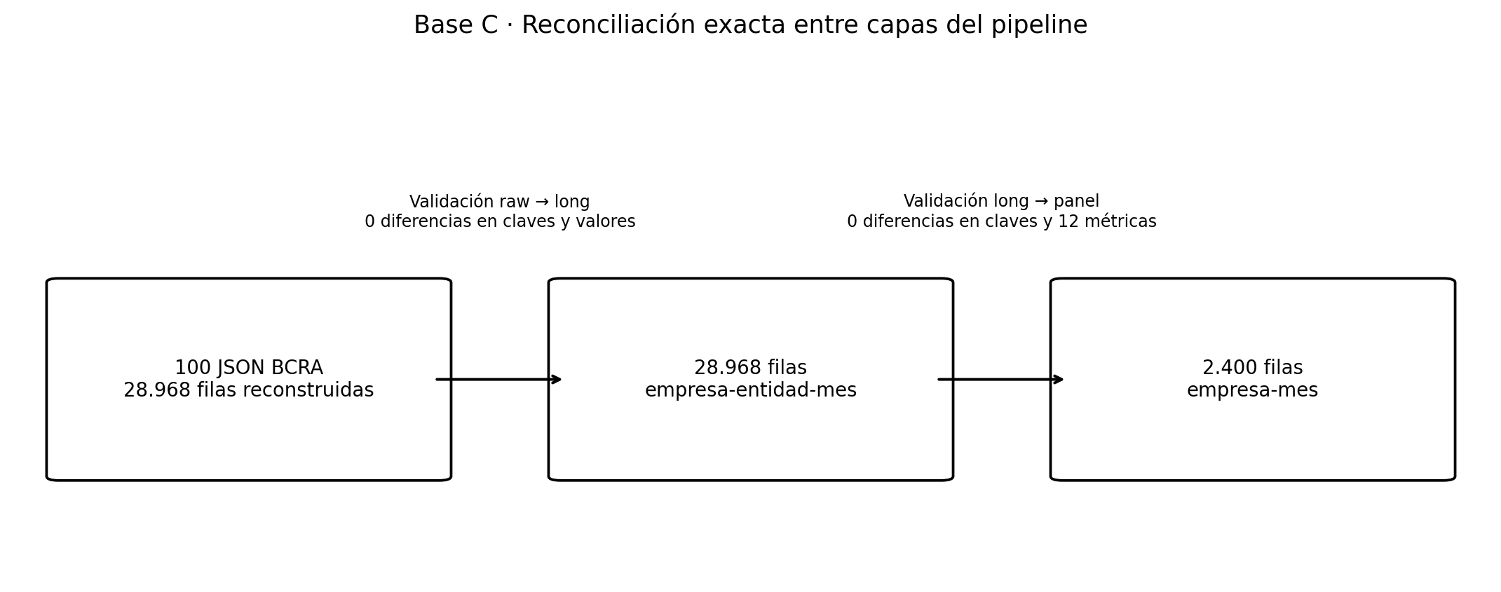
Figura 4. Reconciliación exacta entre las capas raw, empresa-entidad-mes y empresa-mes.
Fuente: elaboración propia a partir del notebook Base C. Las 12 métricas recalculadas incluyen deuda total, medidas de centralidad, n_entidades, situación, concentración y flags.
El resultado es exacto: no se detectan claves sólo en raw o sólo en long; tampoco existen diferencias en situación, monto, revisión, proceso judicial o denominación BCRA. En el segundo nivel, las 2.400 claves empresa-mes coinciden y las 12 métricas auditadas presentan cero mismatches. Esto permite afirmar que las transformaciones observadas son reproducibles desde la fuente almacenada.

5.3. Cobertura temporal
Métrica temporal | Resultado
Empresas | 100
Primera fecha | Agosto de 2024
Última fecha | Julio de 2026
Meses observados por empresa | 24
Meses esperados entre extremos | 24
Empresas con gaps internos | 0

Fuente: notebook Base C, control de cobertura temporal.
La cobertura uniforme simplifica el análisis longitudinal porque todas las empresas poseen la misma ventana de 24 meses. La regla metodológica se mantiene incluso ante futuros casos distintos: un gap no debe transformarse automáticamente en deuda cero.

5.4. Semántica de monto = 0 y n_entidades
El principal hallazgo metodológico de Base C no es una inconsistencia técnica sino una definición semántica. De las 28.968 filas empresa-entidad-mes, 10.687 —36,9%— presentan monto igual a cero. Esos registros aparecen exclusivamente con situacion = 0; las situaciones 1 a 5 se observan sólo con monto positivo.
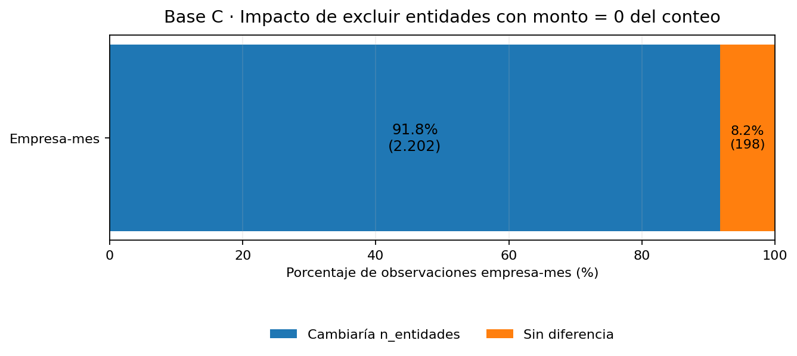
Figura 5. Impacto de excluir entidades con monto = 0 del conteo de n_entidades.
Fuente: elaboración propia a partir del notebook Base C. La comparación se realiza a nivel empresa-mes.
Si n_entidades contara únicamente entidades con saldo positivo, cambiarían 2.202 de las 2.400 observaciones empresa-mes —91,75%— y 98 de las 100 empresas se verían afectadas. Por lo tanto, no se trata de una elección cosmética: modifica una variable potencialmente relevante para el análisis y el modelado.
Decisión sobre n_entidades
El EDA no modifica la definición actual. n_entidades continúa contando entidades presentes en las filas BCRA del empresa-mes. La alternativa “entidades con saldo positivo” debe definirse explícitamente como otra variable si se considera necesaria. monto = 0 se interpreta de forma prudente como presencia de entidad sin saldo positivo informado para esa fila, no como ausencia de relación histórica.

5.5. Preservación de la muestra
Control | Resultado
CUIT seleccionados en input | 100
CUIT en coverage | 100
CUIT en empresa-entidad-mes | 100
CUIT en empresa-mes | 100
CUIT en maestro enriquecido | 100
CUIT nuevos introducidos por respuesta BCRA | 0
Asignaciones empresa-subsector originales | 102
Asignaciones preservadas | 102
Asignaciones faltantes / nuevas | 0 / 0

Fuente: notebook Base C, consistencia con la muestra empresarial.
Este control confirma una restricción central del diseño: la disponibilidad o el resultado crediticio no retroalimenta la selección empresarial. La muestra se define antes de consultar Central de Deudores y permanece intacta después de la respuesta.

5.6. Target exploratorio y alcance del EDA
El panel contiene columnas relacionadas con situacion_next_1m y target_deteriora_1m_exploratorio, pero el notebook no redefine ni valida todavía el target para modelado. Esta separación evita confundir calidad de datos con diseño predictivo y reduce el riesgo de introducir leakage o reglas de negocio sin justificar dentro de una etapa cuyo objetivo es exclusivamente validar la base.

5.7. Conclusión de Base C
Base C presenta cobertura completa de la muestra, claves válidas y únicas, ventana temporal uniforme y reconciliación exacta entre las capas auditadas. La respuesta de Central de Deudores no modifica la composición empresarial ni las asignaciones sectoriales. El principal punto pendiente es semántico: la definición de n_entidades frente a registros con monto cero. La definición del target permanece correctamente diferida a la etapa de modelado.

6. Síntesis comparativa
Las tres bases superan los controles estructurales necesarios para continuar, pero “calidad” significa algo distinto en cada una. Base A requiere preservar historia y metodología; Base B requiere distinguir estructura de oferta e identidad longitudinal; Base C requiere demostrar trazabilidad de transformaciones y mantener independiente la selección empresarial.
Dimensión | Base A | Base B | Base C
Integridad estructural | Validada | Validada | Validada
Unicidad / claves | Sin incidencias en serie-fecha | offer_variant_key aún ambigua en 9 claves | Sin duplicados en claves esperadas
Cobertura temporal | Coherente, con excepciones metodológicas documentadas | 13 snapshots; 4 fechas sin captura dentro del intervalo | 24 meses completos para 100 empresas
Completitud | Sin nulos en valor | Heterogénea por atributo; pocos registros muy incompletos | Nulos mayormente derivados o campos opcionales
Reconciliación | Controles auxiliares; algunas aperturas no son identidades exactas | Integridad de artefactos y schemas | Exacta raw → long → panel
Anomalías | Contextualizadas; IQR no elimina datos | 2 fallas semánticas no bloqueantes + reviews | Sin inconsistencias cuantitativas estructurales
Limitación principal | Breakpoints y pre-cobertura histórica | Identidad longitudinal y frescura | Semántica de monto 0 / n_entidades
Aptitud de uso | Apta con documentación metodológica | Apta para análisis estático; longitudinal condicionado | Apta para análisis longitudinal empresarial

Fuente: síntesis propia de los tres EDA. No se construye un score único porque las dimensiones no son homogéneas entre bases.

7. Limitaciones y trabajo posterior
La validación realizada permite avanzar, pero no elimina la necesidad de controles posteriores ligados al uso de los datos. Las siguientes tareas quedan explícitamente fuera del alcance de esta etapa:
- Base A: tratamiento analítico de breakpoints, deflactación de stocks nominales y uso de series auxiliares de reconciliación sin alterar la fuente oficial.
- Base B: resolución conceptual de las offer_variant_key ambiguas, estabilidad de identidad entre snapshots y construcción de eventos longitudinales de altas, bajas y modificaciones.
- Base B: consolidación de una frecuencia de captura suficientemente regular para análisis temporal de alta resolución.
- Base C: definición final de n_entidades y variables derivadas relacionadas con saldo positivo, si se consideran necesarias para modelado.
- Base C: definición, validación temporal y control de leakage del target de deterioro crediticio.
- Todas las bases: mantener los notebooks como controles regresivos cuando ingresen nuevos datos, evitando que el informe académico reemplace la auditoría reproducible.

8. Conclusiones
El trabajo de EDA permitió transformar tres fuentes técnicamente heterogéneas en bases con reglas de interpretación explícitas. La principal evidencia de calidad no es la ausencia absoluta de alertas, sino la capacidad de separar problemas objetivos de comportamientos legítimos de las fuentes y de documentar las decisiones sin modificar silenciosamente los datos.
En Base A, la mayor parte de las alertas relevantes responde a historia estadística, cambios metodológicos o condiciones macroeconómicas. En Base B, el pipeline de snapshots es estructuralmente utilizable y las advertencias se concentran en semántica de atributos e identidad de oferta. En Base C, la trazabilidad es especialmente fuerte: las capas se reconcilian exactamente y la muestra original queda preservada.
Con estas restricciones documentadas, las tres bases se consideran aptas para continuar hacia la construcción de indicadores, análisis longitudinal y modelado. Las decisiones pendientes quedan localizadas y no comprometen la reproducibilidad de la evidencia generada hasta esta etapa.

Anexo A. Trazabilidad técnica
Base | Notebook de referencia | Rol
A | 01_base_a_calidad_datos_v7_academico_graficos.ipynb | Auditoría de series, gaps, metadata, frescura, outliers y casos metodológicos.
B | Base_B_EDA_01_inventario_estructura_calidad_academico_graficos.ipynb | Inventario de snapshots, schema, Quality Gate, frescura, semántica e identidad intra-snapshot.
C | Base_C_EDA_01_calidad_datos_academico_graficos_corregido.ipynb | Cobertura, claves, reconciliación raw/long/panel, temporalidad y preservación de muestra.

Los notebooks constituyen la evidencia técnica exhaustiva; este documento selecciona y reordena los outputs para presentación académica.

Anexo B. Matriz resumida de calidad de Base C
ID | Pregunta | Estado
Q01 | Run completo identificable y trazable | PASS
Q02 | Una fila de coverage por empresa | PASS
Q03 | CUIT consultados pertenecen al maestro | PASS
Q04 | Empresas input preservadas en maestro enriquecido | PASS
Q05 | Raw reconcilia con empresa-entidad-mes | PASS
Q06 | HTTP 200 sin histórico | PASS: 0 casos
Q07 | Interpretar 404 como deuda cero | NO: ausencia de información
Q08 | Dígito verificador de CUIT | PASS
Q09 | Duplicados CUIT+periodo+entidad | PASS
Q10 | Duplicados CUIT+periodo | PASS
Q11 | Períodos mensuales válidos | PASS
Q12 | Montos negativos | PASS: 0
Q13 | Situaciones fuera de 0-5 | PASS: 0
Q14 | Gaps internos | PASS: 0 empresas
Q15 | Claves empresa-mes preservadas | PASS
Q16 | Métricas empresa-mes reproducibles | PASS
Q17 | CUIT nuevos por respuesta BCRA | PASS: 0
Q18 | Asignaciones empresa-subsector preservadas | PASS
Q19 | Monto 0 afecta n_entidades | DOCUMENTADO: 2.202 empresa-mes
Q20 | Calidad/definición del target | POST-EDA

Fuente: matriz final de preguntas de calidad del notebook Base C.

Referencias de fuente y metodología
• Banco Central de la República Argentina (BCRA). Estadísticas Monetarias y Financieras — metodologías. https://www.bcra.gob.ar/metodologias-de-las-estadisticas-monetarias-y-financieras/
• Banco Central de la República Argentina (BCRA). Notas metodológicas del archivo Series. https://www.bcra.gob.ar/archivos/Pdfs/PublicacionesEstadisticas/Metodologia_Series.pdf
• Banco Central de la República Argentina (BCRA). Notas metodológicas del Boletín Estadístico. https://www.bcra.gob.ar/archivos/Pdfs/PublicacionesEstadisticas/bolmetes.pdf
• Banco Central de la República Argentina (BCRA). Manual SISCEN. https://www.bcra.gob.ar/archivos/Pdfs/PublicacionesEstadisticas/siscen.pdf
Fuente primaria adicional: APIs públicas del BCRA utilizadas por el proyecto — Estadísticas Monetarias, Régimen de Transparencia y Central de Deudores.

